Póliza individual - Consulta

Datos de entrada

póliza: 23120, nombre tomador: , solicitud: , dni tomador: , nombre asegurado: , dni asegurado: , fecha emisión: , fecha hasta: , ramo: , ver: Endoso

Perfil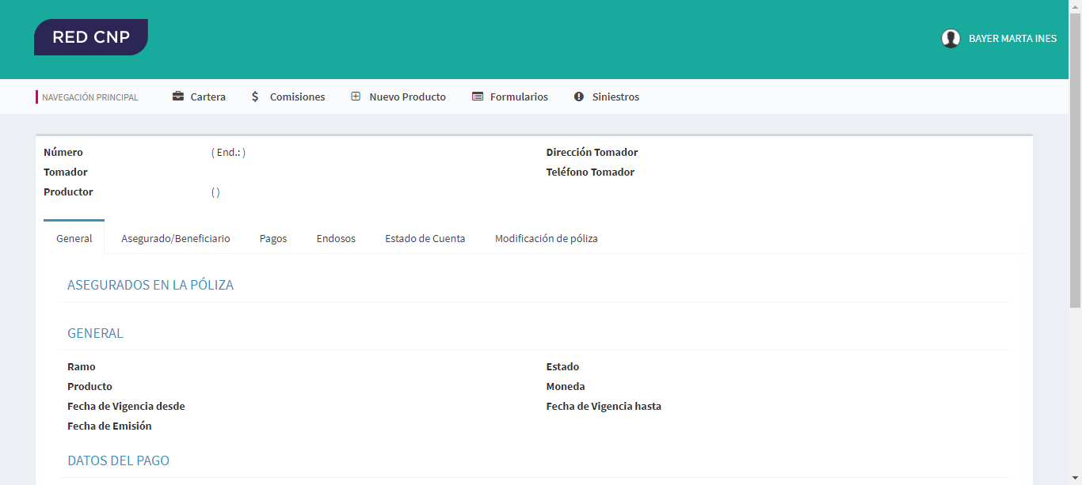

Endoso